Техническое задание по автоматизации проведения платежных операций для внешних сотрудников компании «WebStyle».
Подготовил системный аналитик Козлов Р.С.
Назначение документа……………………………………………………………2
Блок 1. Анализ текущих процессов...………………………………………………..3
Блок 2. Проектирование будущего решения……………………………………5
Блок 3. Интеграция систем………………………………………………………8
Блок 4. Работа с API MadeTask…………………………………………………..9
API-спецификация. HTTP-запросы и ответы…………………………………..11
Блок 5. Документирование и план……………………………………………...11

Назначение документа

Задачей настоящего Технического задания (здесь и далее ТЗ) является описание функциональности и спецификации API для интеграции сервиса MadeTask с CRM-системой компании «WebStyle». Данный документ используется для постановки задач на разработку API-интеграции, посредством которой внешние сотрудники смогут напрямую взаимодействовать с CRM-системой. Данное ТЗ предназначено для:
- бэкенд-разработчиков;
- тестировщиков (QA);
- сотрудников, вовлеченным в проект;
Документ предназначен для бизнеса и технических представителей Заказчика (WebStyle) и команды разработки со стороны Исполнителя. Данное ТЗ должно регулярно обновляться, изложенные требования должны актуализироваться, а любые изменения фиксироваться для получения точного представления о работе разработанной информационной системе в любой момент времени.
ТЗ также используется Заказчиком как средство проверки выполненных работ при окончательной приемке разработанной информационной системы. Все работы будут выполняться в соответствии с настоящим Техническим заданием. Отступления возможны по согласованию с Заказчиком.
Цели создания интеграции
Разработка API-интеграции между CRM-системой Заказчика и сервисом MadeTask для автоматизации процессов создания и управления задачами предназначенных для внешних исполнителей (в данном случае дизайнеры и копирайтеры).
Задачи, поставленные перед интеграцией
- Автоматизация процесса создания задач для внешних исполнителей;
- Автоматизация процесса оплаты услуг;
- Предоставление квитанции об оплате услуг;
- Минимизация вовлечения бухгалтерии в процесс оплаты;
- Обеспечение прозрачности выполнения задач;
- Упрощение безнес-процессов по формированию/проверке задач для внешних исполнителей;
- Упрощение взаимодействия Заказчика и внешних исполнителей;
- Возможность отслеживания статуса задачи в реальном времени;
- Минимазация ошибок при обмене даннами;
- Сокращение количества ручных операций;

Блок 1. Анализ текущих процессов

Компания WebStyle, специализирующаяся на разработке сайтов под ключ состоит из внутренних сотрудников, которые взаимодействуют посредством внутренней CRM-системы, и внешних, связывающихся с Заказчиком через мессенджеры. CRM указывается как способ взаимодействия между отделами. Использование CRM-системы бухгалтерами не так очевидно исходя из предоставленных данных: данные сотрудники могут использовать её в целях выполнения задач внутри своего отдела, но не для взаимодействия с другими отделами (рисунок 1).
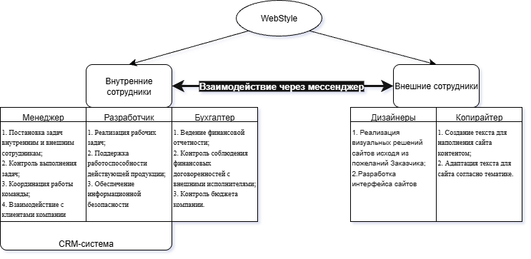
Рисунок 1. Внешние и внутренние сотрудники и их функции (ссылка jpg и draw.io).

В изначальной форме процесс реализации задач (рис. 2) осложнен следующими факторами:
1) Путаницей в задачах;
2) Ручной оплатой по реквизитам;
3) Договорной оплатой за услугу.
1) Путаница в задачах:
Контекст: Менеджеры связываются с подрядчиками в мессенджерах и прописывают критерии выполнения задачи. Обмен файлами для ознакомления с пулом/результатами работы происходит так же в мессенджере. В течении нескольких дней задачи и подрядчики копятся и происходит путаница в том, кто и какие задачи выполняет и на каком они этапе. Взаимодействие с внутренними разработчиками происходит посредством CRM, где можно отследить статусы задач и проверить результат.
Риск: Такой принцип работы чреват проблемами в производстве и ставит под угрозу саму реализацию проекта.

2) Ручная оплата по реквизитам:

Контекст: Когда задача выполнена/услуга оказана Менеджер связывается с отделом Бухгалтерии и делегирует перечисление того количества денежных средств, о котором договорились с подрядчиком в переписке в мессенджере. Бухгалтерия содержит список постоянных подрядчиков и их реквизитов в EXCEL. Сверяя реквизиты, Бухгалтер отправляет аванс и остальную часть оплаты за услугу в зависимости от её статуса - некоторые подрядчики работают по предоплате после демонстрации результата начального этапа работы и присылают исходники уже после окончательного одобрения и оплаты со стороны менеджера проекта. Так как у задач разные статусы и подрядчики, может возникнуть путаница в оплате услуг внешних сотрудников.
Риск: Это создает 7 лишних действий и 1 лишнее взаимодействие (Менеджер-Бухгалтер) и оттягивает получение результата на неопределенный срок.

3) Договорная оплата за услугу:
Контекст: Так как стоимость услуги обозначается со слов менеджера/подрядчика и никак не документируется, невозможно понять, какая точно будет оплата до момента зачисления средств от отдела бухгалтерии.
Риск: Если придерживаться такого метода ведения дел, подрядчики могут начать меньше отзываться на задачи компании или перестать соглашаться оказывать услуги компании.
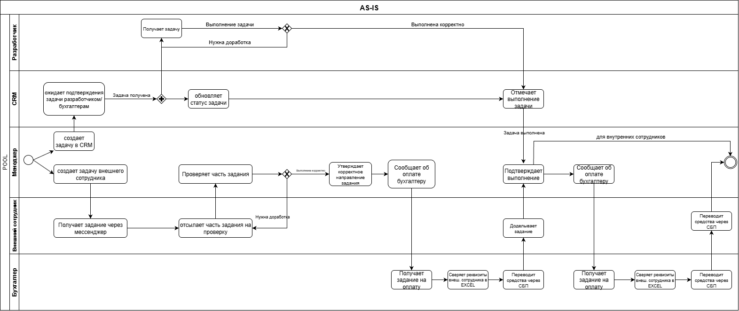
Рисунок 2. Визуализация постановки и контроля выполнения задач компании WebStyle «Как есть» (ссылка AS-IS).

Вывод: Отсутствуют:
1. Отлаженная система взаимодействия внутренних и внешних сотрудников;
2. Подключение бухгалтерии к CRM;
3. Четкое понимание процессов постановки задачи, контроля выполнения и оплаты труда.

Блок 2. Проектирование будущего решения

Для повышения эффективности взаимодействия и прозрачности результата компании необходимо решить проблемы, упомянутые в Блоке 1, путем автоматизации предоставления заданий и проведения выплат за оказания услуг (рис.3). Для этого необходимо:
- Внедрить сервис (MadeTask), упрощающий взаимодействие внутренних отделов с внешними исполнителями;
- Интегрировать бухгалтерию в данный сервис для контроля проведения выплат за оказание услуг.
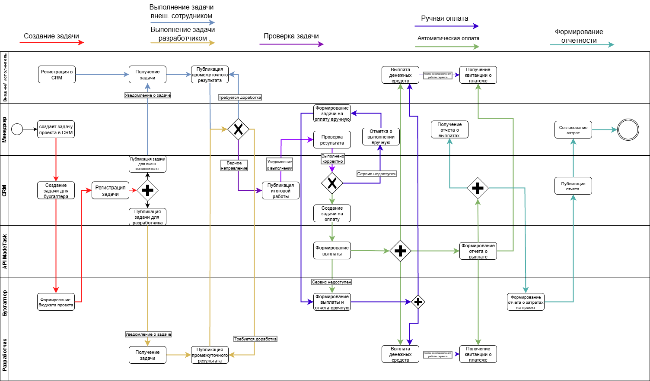
Рисунок 3. Визуализация постановки и контроля выполнения задач компании WebStyle «Как будет» (ссылка TO-BE).

API MadeTask выступает как сервис-посредник (backend-for-frontend). Его единственная задача — получать команды от CRM и гарантированно проводить по ним выплаты.
Внедрение API MadeTask решает упомянутые выше кейсы, так как:
- Позволяет исполнителю задачи зарегистрироваться в сервисе, указав свои специализацию, паспортные данные и реквизиты. Реквизиты исполнителей проверяются в ФНС;
- MadeTask поддерживает API компании «WebStyle», что позволяет продолжать работать в собственной CRM с использованием всех преимуществ сервиса MadeTask;
- Используется интерфейс CRM WebStyle, для внешних исполнителей поставленные задачи будут отображаться идентично;
- Автоматизация работы финансовой группы за счет выгрузки сервисом MadeTask всех необходимых налоговых документов;
- Поддерживает выплату в разной валюте (поиск внешних коллег в разных регионах);
- Предоставляет исполнителю и заказчику просмотр истории выплат.
Внешним сотрудникам необходимо зарегистрироваться в CRM-системе WebStyle, так как только зарегистрированные пользователи могут получать задачи от менеджера компании (рис. 4).
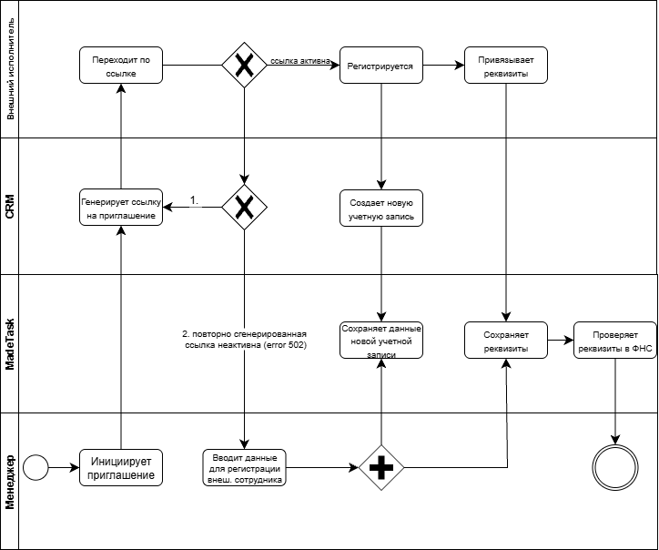
Рисунок 4. Процесс регистрации внешнего исполнителя CRM WebStyle (ссылка)

Таким образом, ввиду автоматизации процессов, будет снижена нагрузка на менеджеров и бухгалтеров компании, так как:
- Нет необходимости искать внешних исполнителей и прописывать условия в многочисленные чаты в мессенджерах;
- Нет необходимости вводить реквизиты каждый раз вручную или копируя из EXCEL- файла;
- Нет необходимости самостоятельно вести контроль каждой выплаты.
Также, были предусмотрены в случае сбоя работы сервиса MadeTask (рис. 5):
- Бухгалтер только в этом случае должен будет вернуться к старому способу оплаты труда внешних и внутренних сотрудников:
1) Бухгалтеру нужно связаться с менеджером проекта, чтобы узнать реквизиты внешних сотрудников, внести их в архив (прим. хранить в формате EXCEL-файла);
2) После бухгалтеру придется вручную переводить денежные средства;
3) Бухгалтеру придется формировать полный пакет документов (критически важно в связи с изменениями в статье 86 Налогового кодекса РФ (от 01.07.2025г).
4) После активации работы сервиса MadeTask – бухгалтеру будет необходимо внести все финансовые операции в систему.
- Менеджеру так же нужно будет вернуться к старому способу, отмечая выполнение задачи вручную и формируя запрос бухгалтеру на оплату;
- Система CRM должна будет оповестить сотрудников о временном переходе на ручной режим (через указанные email сотрудников), так же это будет отображаться внутри самой системы CRM.
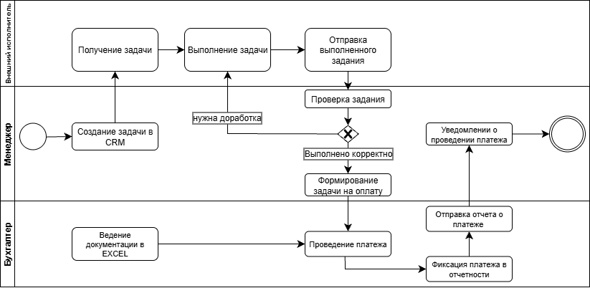
Рисунок 5. Алгоритм работы с внешними исполнителями в случае сбоя работы API MadeTask (ссылка).
Также, при успешной интеграции API MadeTask в CRM WebStyle и полном её функционировании необходимо ввести новую должность: «Администратор CRM».
Этот специалист отвечает за внедрение указанной API в CRM по техническому заданию системного аналитика, настройку и техническую поддержку системы. В вертикали WebStyle администратор CRM находится в прямом подчинении главного менеджера компании. Его задачи:
- Обеспечивать эффективную работу CRM,
- Настраивать интеграцию с другими сервисами,
- Обучать пользователей,
- Управлять доступом,
- Отвечать за масштабирование,
- Проверка корректности вручную загруженных данных и устранение несоответствий.
Так как внешние сотрудники могут быть при каждом новом заказе разными, важно разграничить роли пользователей в системе компании «WebStyle», для ограничения доступа к конфиденциальной информации (таб. 1).
Роль | Редактирование  ролей | Создание  задач | Редактирование задач | Просмотр  задач | Подтверждение  выполнения задач | Просмотр финансовой информации | Доступ к отчетам
Менеджер | Да | Да | Да | Да | Да | Да | Да
Разработчик | Нет | Да | Да (свои) | Да | Нет | Нет | Да (свои)
Бухгалтер | Нет | Нет | Нет | Нет | Нет | Да | Да (свои)
Внешний исполнитель | Нет | Нет | Да (свои) | Да (свои и своего проекта) | Да (свои) | Да (свои) | Нет
Администратор CRM | Да | Да | Да | Да | Да | Да | Да
Таблица 1. Матрица ролей в WebStyle

Блок 3. Интеграция систем
Сервис MadeTask будет введен в работу действующего сервиса CRM компании WebStyle, с которым он будет обмениваться данными. В связи с интеграцией систем, пройзут изменения в алгоритме работы некоторых внутренних сотрудников: менеджера и бухгалтера.
Если внутренним разработчикам менеджер ставит задачи в CRM (то есть так же, как раньше), то с внешними исполнителями он взаимодействует теперь так же внутри CRM (рис. 6).
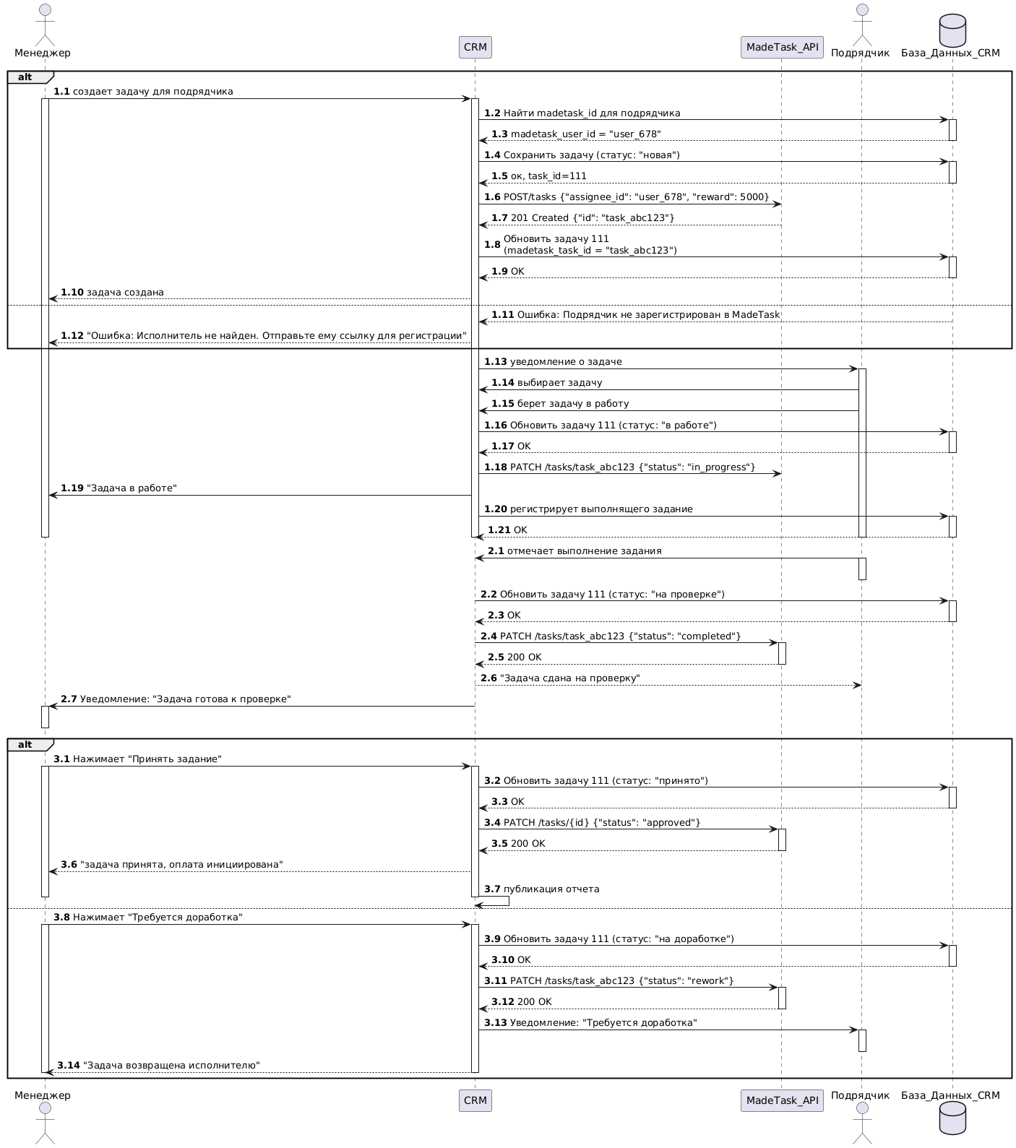
Рисунок 6. Схема взаимодействия менеджера, CRM и внешнего исполнителя (подрядчика) (ссылка).

Исходя из содержания заказа, внешние исполнители должны взаимодействовать только CRM Webstyle, поэтому MadeTask используется как backend-сервис для автоматизации процессов. То есть MadeTask и CRM-система синхронизированы таким образом, что внешний исполнитель работает с интерфейсом CRM
(с ограниченными правами доступа), но данные (паспортные, реквизиты) хранятся в MadeTask, через него же проводятся и выплаты. В базе данных CRM каждому зарегистрированному внешнему сотруднику будет присвоен свой id, значит менеджер может сразу назначать задачу конкретному внешнему партнеру. Таким образом, чтобы внешние исполнители могли работать над предложенной менеджером задачей – им необходимо вначале зарегистрироваться на CRM WebStyle. На схеме выше представлены разные варианты взаимодействия менеджера с внешним исполнителем, включая альтернативные сценарии, когда задача требует доработки.
Бухгалтер теперь взаимодействует с CRM для сбора отчетности по выплатам (рис7).
После выполнения задачи разработчиком/внешним исполнителем, необходимо сформировать отчет по затратам и выложить его в CRM для изучения его менеджером.
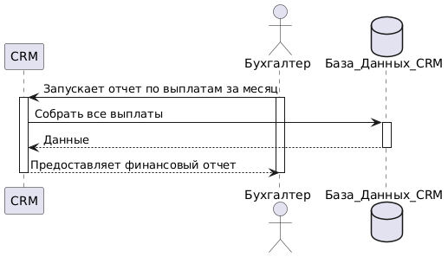
Рисунок 7. Взаимодействие бухгалтера с CRM (ссылка)

Блок 4. Работа с API MadeTask.
Выделение требований.
Требования к проекту разделены на бизнес-требования и системные требования, которые в свою очередь подразделяются на функциональные и нефункциональные требования.
Среди основных бизнес-требований можно выделить:
- Автоматизация управления задачами для внешних исполнителей.
- Снижение нагрузки на менеджера и отдел бухгалтерии за счет автоматизации системы выплат.
- Централизация задач в CRM-сервисе компании WebStyle для повышения прозрачности и контроля.
Функциональные требования отвечают на вопрос «Что система должна делать?». Они описывают бизнес-процессы и задачи, которые нужно автоматизировать:
- Система должна предоставлять интерфейс CRM для:
- постановки задач менеджером,
- приёма/сдачи задач внешним подрядчиком,
- отображения статусов задач.
- Система должна предоставлять возможность внешним исполнителям регистрироваться в CRM компании WebStyle;
- Система должна автоматизировать процесс регистрации внешних исполнителей в MadeTask;
- Система должна синхронизировать задачи автоматически с сервисом MadeTask без уведомления внешних исполнителей о наличии MadeTask;
- Система должна работать таким образом, чтобы внешние исполнители не знали о MadeTask, то есть присылать информацию о задачах и оплате без упоминания MadeTask;
- Система должна позволять внешним исполнителям обновлять статус своих задач в CRM
- Внешние исполнители не должны иметь доступ ко внутренним ресурсам и информации WebStyle;
- Система должна автоматически инициализировать выплаты через MadeTask после подтверждения выполнения задачи менеджером, кроме тех случаев, если наблюдаются сбои в работе системы;
- Система должна разделять задачи в зависимости от роли пользователя в системе;
- Внешние исполнители должны получать уведомление об оплате и квитанцию через CRM WebStyle.

Нефункциональные требования отвечают на вопрос «Как работает система?»:
- Система должна быть доступна 99,9% времени (чтобы исполнители из разных часовых поясов могли брать задачи);
- Все данные должны передаваться по защищенным каналам (HTTPS);
- CRM должна поддерживать аутентификацию и авторизацию пользователей
- Данные реквизитов подрядчиков должны храниться в зашифрованном виде (соответствие ФЗ-152 и GDPR);
- Система должна логировать все операции по задачам и выплатам (create/update/status change/payout);
- Система должна поддерживать до 10 000 задач в месяц без деградации производительности
- Доступ к данным и функционалу должен быть ограничен в зависимости от роли пользователя
- Интерфейс CRM должен быть локализован на русском и английском языках, с поддержкой возможности введения других языков (в зависимости от регионов поддержки CRM WebStyle);
- Время отклика CRM не должно превышать 2 секунд для 99% запросов;
- В чат системы можно загрузить файлы формата docx, txt, png, jpeg
Системные требования отвечают на вопрос «В какой среде работает система?»:
- Система должна быть реализована как модуль, встроенный в существующую CRM WebStyle
- Взаимодействие с MadeTask должно выполняться через REST API по протоколу HTTPS;
- Интеграционный модуль должен поддерживаться на сервере с ОС Linux (Ubuntu/CentOS) и совместим с используемым стеком CRM (например, PHP/Java/.NET — указать под конкретную систему).
- CRM должна быть совместима с последними стабильными версиями основных браузеров (Google Chrome, Mozilla Firefox, Apple Safari, Yandex Browser).
- Архитектура должна предусматривать возможность горизонтального масштабирования (добавление серверов).

4.1 API-спецификация. HTTP-запросы и ответы
Ссылка на API-спецификацию.
В формате txt:

Блок 5. Документирование и план
Id: CRM-001
Название: Интеграция модуля создания задач в CRM
Приоритет: Высокий
Цель: Обеспечить создание задач в MadeTask при создании задачи менеджером в CRM.
Описание: Модифицировать существующий процесс создания задач в CRM. При создании задачи для внешнего исполнителя вызывать метод MadeTaskService.createTask(). Сохранять полученный external_task_id из ответа MadeTask в соответствующей записи задачи в БД CRM. Реализовать обработку ошибок (например, если MadeTask недоступен, сохранить задачу в статусе «Ожидает синхронизации»).
Id: CRM-002
Название: Реализовать синхронизацию статусов задач между CRM и MadeTask
Приоритет: Высокий
Цель: Обеспечить актуальность статусов задач в обеих системах.
Описание: Настроить обработчик событий изменения статуса задачи в CRM. При смене статуса (например, на «в работе», «на проверке», «принято») вызывать метод MadeTaskService.updateTaskStatus(). Реализовать обработку ответов от MadeTask и откат статуса в CRM в случае ошибки.
Id: CRM-003
Название: Автоматизация инициирования выплат через MadeTask
Приоритет: Высокий
Цель: Автоматизировать процесс выплаты вознаграждения исполнителю после принятия задачи.
Описание: Реализовать механизм, который при переводе задачи в статус «Принято» менеджером автоматически вызывает метод MadeTaskService.initiatePayout(task_id). Перед вызовом необходимо проверить, верифицированы ли реквизиты исполнителя в MadeTask (через getUserStatus). Реализовать обработку различных ошибок выплат (неверные реквизиты, недостаток средств, ошибка банка) и уведомление ответственных лиц.
Id: CRM-004
Название: Разработать модуль журналирования операций и выплат
Приоритет: Средний
Цель: Создать централизованную систему логирования для аудита и отслеживания.
Описание: Создать структуры в БД CRM для хранения логов всех операций: создание/обновление задач, попытки выплат, их статусы и ошибки. Реализовать методы для записи логов при ключевых событиях. Обеспечить возможность фильтрации и поиска по логам.

Id: CRM-005
Название: Реализовать функционал выгрузки отчетов по выплатам для бухгалтерии
Приоритет: Средний
Цель: Предоставить бухгалтерии удобный инструмент для формирования отчетности.
Описание: Разработать UI-интерфейс и backend-методы для формирования отчетов по всем выплатам за выбранный период. Отчет должен включать детализацию: задача, исполнитель, сумма, статус выплаты, дата. Предусмотреть выгрузку в форматах CSV и XLSX.

Id: CRM-006
Название: Реализовать шифрование и безопасное хранение чувствительных данных
Приоритет: Высокий
Цель: Обеспечить соответствие ФЗ-152 и GDPR.
Описание: Проанализировать все поля в БД CRM, содержащие ПДн (паспортные данные, банковские реквизиты). Реализовать их шифрование (например, алгоритмом AES-256) на уровне приложения. Обеспечить безопасное управление ключами шифрования.
Id: CRM-007
Название: Настройка ролевой модели и прав доступа в CRM
Приоритет: Средний
Цель: Разграничить доступ к данным в соответствии с матрицей ролей.
Описание: Реализовать механизм авторизации (RBAC), который ограничивает видимость и функциональность на основе роли пользователя (Менеджер, Бухгалтер, Внешний исполнитель, Администратор CRM). Внешние исполнители должны видеть только свои задачи и свою финансовую информацию.

Id: CRM-008
Название: Реализация механизма обработки сбоев MadeTask (Fallback Mode)
Приоритет: Средний
Цель: Обеспечить непрерывность бизнес-процессов при недоступности MadeTask.
Описание: Разработать механизм детектирования недоступности API MadeTask. При сбое переводить систему в "ручной режим": уведомлять сотрудников (email, уведомления в CRM), предоставлять бухгалтерии интерфейс для ручного ввода реквизитов и проведения выплат с последующей обязательной синхронизацией данных после восстановления работы MadeTask.
Id: CRM-009
Название: Написание интеграционных и модульных тестов
Приоритет: Средний
Цель: Обеспечить качество и надежность интеграции.
Описание: Разработать комплекс тестов: модульные тесты для MadeTaskService, интеграционные тесты, имитирующие полный цикл работы (создание задачи -> смена статуса -> выплата), тесты на обработку ошибок и краевые случаи (повторная выплата, неверный статус, недоступность API).

